La Modélisation Objet UML

UML: Unified Modeling Langage

Origine:

1990 OOD Object Oriented Design de Grady BOOCH

1991 OMT Object Modeling Technic de James RUMBAUGH

1992 OOSE Object Oriented Software Engineering de Ivan JACOBSON

1996 UML

ENCHAINEMENT
LOGIQUE DES
DIAGRAMMES

Paquetage

pour décrire l'entreprise

cas d'utilisation

classe séquencement collaboration

état interface

niveau S.I.A. (Système d'Information Automatisé)

Les outils U.M.L.

1- les paquetages

2- les cas d'utilisation

3- les diagrammes de collaboration

4- les diagrammes de classes et d'objets

5- les diagrammes de séquence

6- les diagrammes d'états-transitions

7- les diagrammes d'activités

8- les diagrammes de composants

9- les diagrammes de déploiement

La démarche UML

1- découpage de l'application en paquetage

2- découpage de l'application en cas d'utilisation (use-case), et regroupement de ces derniers à l'intérieur des paquetages précédents.

3- conceptualisation de 1 diagramme de collaboration par instance de cas d'utilisation (scénario).

4- conceptualisation de 1 diagramme de classes par diagramme de collaboration.

5- création d'un diagramme de classes global par regroupement des sous-diagrammes de classes précédemment conçus.

Dans une méthode objet, on va du particulier au général

Quelques remarques.....

Développement du génie logiciel

Développement des applications
en modules réutilisables

Généralisation de la "réflexion" à propos
d'une application en termes de "scénarios"
(ex: saisir des inscriptions à l'université ou des inscriptions en centre de vacances engendre le même scénario)

USE-CASE PAQUETAGE

NB: un use-case peut parfois présenter plusieurs scénarios différents (instances), qui sont autant de schémas acteurs-flux différents.

Les paquetages

- Représentation graphique:

Nom paquetage

- Définition:

Mécanisme de partition des modèles et de regroupement des éléments de modélisation

Un paquetage recouvre une application telle que la perçoit l'utilisateur (ex: comptabilité, gestion des commandes……)

Le système entier peut être pensé comme un paquetage

Ils peuvent contenir tous les éléments de modélisation: classes, cas d'utilisation, d'autres paquetages mais aussi des diagrammes.

Les cas d'utilisation

- Definition:

Un cas d'utilisation est une manière spécifique d'utiliser un système dont la finalité est de produire un résultat pour un acteur.

Scénario:
Un scénario décrit un exemple précis d'un cas d'utilisation.

Un cas d'utilisation regroupe tout ce qui concerne un aspect particulier de l'utilisation du système.

- Mode de recherche:

Pour trouver les cas d'utilisation le "développeur" doit ébaucher des exemples de documents:
- d'entrées
- de sorties

Il pourra ainsi faire réagir l'utilisateur

- Représentation graphique:
C.U. X
C.U. Y

Acteur A Acteur B

La participation d'un acteur à un cas d'utilisation peut se décomposer en:
- Signaux émis (par le cas d'utilisation)
- Signaux reçus (par le cas d'utilisation)

Les acteurs sont ici les acteurs externes au système étudié

Les Diagrammes de collaboration

- Définition:

Un diagramme de collaboration montre quelques objets dans une situation donnée.

- Représentation graphique:

Les objets sont représentés sous forme de rectangles, des liens les objets qui se connaissent ( c. à d. qui peuvent interagir).
Les messages échangés par ces objets sont représentés le long de ces liens.
L'ordre d'envoi des différents messages est matérialisé par un numéro placé en tête du message.

A
1:X 3:Z

B

C
2:Y

Un diagramme de collaboration décrit un scénario (une instance d'un cas d'utilisation)

- Un message peut être conditionnel:

[cond....]:X

A
B

- Les attributs colportés par un message peuvent êtres précisés:

A

B

Envoyer ( x, y, z,..)

- Les classes (objets) interfaces représentant les sorties (journal des ventes, factures......), et les entrées (saisie du nom d'un client....) ainsi que, si nécessaire, l'acteur envoyant un message apparaissent dans un diagramme de collaboration

Saisir [x,y,z...]

NB: un Diagramme de collaboration est proche d'un MLD avec liaisons d'usage

Le Diagramme de Collaboration entre Objets

En quoi les méthodes d'analyse orientées objets diffèrent fondamentalement d'une méthode type "Merise"?

Un objet est une entité autonome qui dispose de sa propre structure de données individuelle et qui est maître de son propre comportement. Une tâche (ou fonction) se réalise par la coopération de plusieurs objets.

Supposons que le problème à résoudre consiste à échanger les valeurs (un swap) des deux mémoires individuelles M1 et M2 appartenant respectivement à 2 objets O1 et O2. Si le contenu de O1 est directement transféré dans 02, on perd l'ancien contenu de ce dernier et l'échange n'est plus possible. Il faut donc créer un objet 03 :

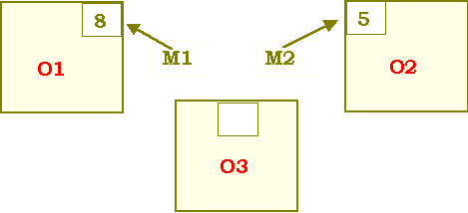

Le "comportement" de chacun de nos objets est défini par 2 opérations : LIRE qui lit le contenu de sa mémoire et ECRIRE qui met une valeur dans cette mémoire.
La réalisation de l'échange des valeurs des mémoires M1 et
M2 peut être décrit par:

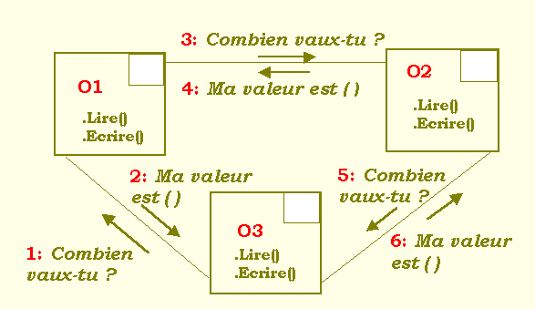

Les segments entre objets représentent un lien entre eux. Les flèches orientées sur ces segments indiquent l'orientation des messages.

Contrairement au Graphe des flux, les messages sont ordonnés.

Contrairement au DFD, la fonction (ici l'échange M1 <->M2) n'est pas réalisée par un processus du type "boîte noire" mais par la collaboration d'objets autonomes qui communiquent entre eux, et dont l'intérieur est visible.

Contrairement aux 2 modèles précédents, tout est dit. La communication est vue comme une interaction qui se déroule dans un contexte qui est lui-même décrit : données (Mi), opérations (Lire, Ecrire).

Pour voir si vous avez bien compris :
1) Sachant que les valeurs initiales de M1 et M2 sont respectivement 8 et 5, dessiner les contenus des mémoires M1, M2 et M3 après chacun des messages échangés.
2) Représenter le même problème avec un Graphe des Flux,

Le Diagramme de Séquence entre Objets

On peut proposer une autre représentation qui permet:
-de mieux visualiser l'ordonnancement temporel
-en négligeant le contexte de la communication.

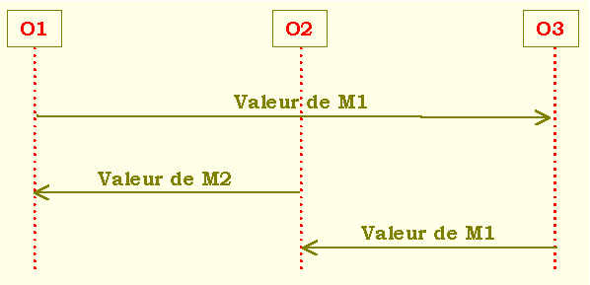

Une ligne en pointillé indique la ligne de vie d'un objet. L'ordre d'envoi des messages est donné par une position sur l'axe vertical.
Il s'agit donc d'un diagramme équivalent à un Graphe des Flux dans lequel on aurait précisé l'ordre des messages.
Des notations complémentaires permettent d'exprimer :
- les contraintes temporelles précises en graduant l'axe vertical (pour dire par exemple :"10 secondes plus tard")
- le mode de réalisation du diagramme : message synchrone ou asynchrone, délai de transmission d'un message, message de création ou de destruction d'objet, durée d'une activité d'objet, etc.

Les objets sont des acteurs externes au système étudié ou des acteurs internes à ce système

Modélisation UML – diagramme de Classe

Une classe est une description d’une famille d’objets qui ont :

- la même sémantique
- les mêmes attributs
- les mêmes opérations, donc le même comportement
- les mêmes protocoles de communication (interface)

Nom de la classe
« stéréotype »
Attributs de la classe

Opérations de la classe

Tout objet est une instance d’une et une seule classe
(occurrence d’entité en EA)

Rappel: tout objet a:
- un état: à l’instant ‘T’ cet état regroupe les valeurs instantanées de tous les attributs de l’objet.
- un comportement: décrit les actions et réactions de l’objet. Chaque atome de comportement est appelé "opération". Chaque opération attachée à un objet est déclanchée suite à une stimulation externe, appelée message, envoyée par un autre objet.
- une identité: permet de distinguer deux objets de façon non ambiguë. Chaque objet a une identité de manière implicite. L' identifiant, appelé aussi "clé naturelle" est un artifice rajouté dans l'état des objets afin de les distinguer.

Un objet (ou une classe d'objets) est entièrement défini par ses attributs ET ses opérations.

( une méthode est une opération implémentée )

Modélisation UML – diagramme de Classe

ASSOCIATION
Classe A

Classe B

association

Classe A

Classe B
Classe C
« association »

L’assocation est porteuse d’attributs
Elle est attribuée si elle ne participe pas à des relations avec d’autres classes

A
B B
C
D

Assocation non attribuée

Modélisation UML – diagramme de Classe

ASSOCIATION (suite)

personne
société

Travaille pour

Active (c’est le cas ici)

Nom de l’association
Passive (“est employée par”)

ROLE: 2 roles par association. Chacun peut porter un nom

personne
société
Subord. 1..* 1
1..*
employé employeur
0..1
supérieurs

Multiplicité

Spécifie le nombre d’instances qui participent à l’association
écriture inverse de celle du modèle EA

1 un et un seul
0…1 zéro ou 1
0…* zéro à plusieurs
* zéro à plusieurs
1…* un à plusieurs
m…n de m à n

Modélisation UML - diagramme de Classe

NAVIGABILITE d’une association

Précise le sens dans lequel une association entre deux classes peut être parcourue. Par défaut une association est navigable dans les deux sens.

de
commande
produits

0..* 1..*

Les objets instances de commande voient les objets instances de produits, mais non l’inverse.

ASSOCIATION TERNAIRE

personne
Langue maternelle
Pays d’origine

Association non porteuse de données

Modélisation UML - diagramme de Classe

Classe « x »
(association)

Association porteuse de données

Modélisation UML – diagramme de Classe

AGREGATION

Phrases
Lettres

0..* *

COMPOSITION

Agrégation forte: la durée de vie du composant=celle du composé

document
En-tête
corps

0..1 1..1

NB: Jamais la multiplicité * du coté du composé

Modélisation UML – diagramme de Classe

GENERALISATION

personne
homme
femme

Sur-classe (classe super-type)

Sous-classe (classe sous-type)

La généralisation traduit une relation par laquelle une instance d'un sous-type peut être substituée à une instance d'un super-type

GENERALISATION ET HERITAGE

Personne
Poids
taille
Homme
Barbe

Femme
jupe

Modélisation UML - diagramme de Classe

LES CONTRAINTES:

- Qualification (d’une association)

repertoire
fichier
cle
1

Repertoire + le nom d’un fichier (comme cle par exemple) permet d’accéder à un fichier précis et un seul.

(un ou plusieurs attributs peuvent former la clé, et la multiplicité de l’association est alors réduite à 1)

- Ordre (d’une association)

Cette contrainte porte sur le rôle d’une association
Elle spécifie une relation d’ordre pour les objets placés dans la collection

personne
comptes

1 0..*
(ordonné)

la collection des comptes d’une personne est ordonné

Modélisation UML - diagramme de Classe

LES STEREOTYPES de CLASSE

- << signal >> classe qui déclenche une transaction

- << interface >> classe qui décrit des opérations visibles
(saisie, édition…)

- << utilitaire >> une classe réduite au concept de module et
qui ne peut être instanciée

- << association >> classe liée à une association porteuse de
données

- << contrôle >> caractérise des classes effectuant des
traitements internes au système

- << entité >> classe “standard”

VISIBILITE DES ATTRIBUTS ou DES OPERATIONS D’UNE CLASSE

- public: rend l’élément visible à tous les clients de la classe
( visibilité par défaut ) symbole: +

- protégé: rend l’élément visible aux sous-classes de la classe
symbole: #

- privé: rend l’élément visible à la classe seule
symbole: -

Modélisation UML - diagramme de Classe

différents TYPES de CLASSE (ou d'objets)

- abstraite: L'élement ne peut être instancié (la classe ne donne pas naissance à des objets)

2- persistante: représente des objets de gestion

- feuille: la classe (ou l'objet) ne peut avoir de sous-type

- racine: l'élément ne peut avoir de super-type

